Гр.18-1 15.05.20 Техническое обслуживание турбинного оборудования Захаров Г,П.

Лекция: Типы приводов. Дистанционные приводы арматуры.

Дистанционные приводы для арматуры
Дистанционные приводы позволяют управлять задвижками и вентилями на расстоянии в независимости от места и положения установки арматуры.
Дистанционные приводы бывают электрические и ручные. Вся оперативная арматура снабжается электрическими приводами, колонками дистанционных управлений, а неоперативная арматура, устанавливаемая на трубопроводах, при необходимости — ручными дистанционными приводами.
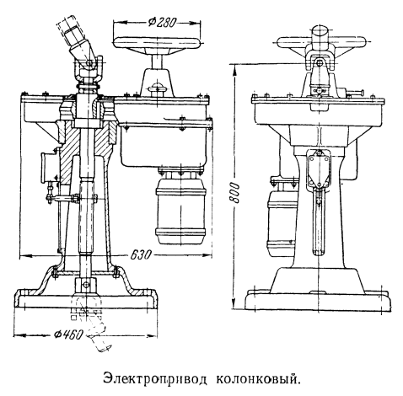
Регулирующая и предохранительная арматура оборудуется автоматическими колонками дистанционного управления.
Для определения степени открытия арматуры служат указатели, которые устанавливаются на дистанционных колонках или непосредственно на штоках арматуры. Указатели степени открытия арматуры связаны с конечными выключателями, которые отключают электрические дистанционные приводы при полном открытии или закрытии арматуры.
Электроприводы колонковые выпускает Венюковский арматурный завод. Они в основном предназначены для открывания и закрывания запорной и регулирующей арматуры при дистанционном и ручном управлении. Их изготовляют с крутящими моментами: 15, 50, 130 и 180 кгс/см2.
Технические данные по электроприводам к арматуре
Максимальный крутящий момент, кгс/см2 | Шифр | Характеристика электродвигателя |  |  | Передаточное  отношение  редуктора
 |  | Тип | Мощность,  кВт | Число оборотов в минуту
15 | М15 | АОЛ-22-4ФЗ | 0,4 | 1 400 | 78:1
50 | М50 | АОС-32-4Ф2 | 1,0 | 1 300 | 68:1
130 | М130 | АОС-42-4Ф2 | 2,8 | 1 300 | 66:1
180 | М180 | АОС-51-4Ф2 | 4,5 | 1 335 | 57:1
Электропривод с крутящим моментом 15 кгс/см2 устанавливают на кронштейне для управления вентилями Dy = 20 мм.
Электроприводы с крутящими моментами 50, 130 и 180 кгс/см2 устанавливают на колонке для управления арматурой (вентилями и задвижками) Dу 50 мм и выше.
Конструктивно электропривод состоит из одноступенчатого червячного редуктора и электродвигателя. Он снабжен маховиком для возможности управления арматурой вручную и коробкой концевых и путевых выключателей. При полном открытии арматуры электродвигатель отключается концевым выключателем; при полном закрытии отключение электродвигателя производится: у электроприводов, управляющих регулирующей арматурой, концевым выключателем, у электроприводов, управляющих запорной арматурой, при помощи токового реле, настраиваемого на срабатывание при определенной силе тока, соответствующей заданному крутящему моменту на шпинделе арматуры.
В конструкции электроприводов предусмотрена блокировка ручного управления: при переходе на ручное управление цепь электродвигателя разрывается.
Электроприводы, предназначенные для управления регулирующей арматурой, снабжены специальным потенциометрическим датчиком, сигнализирующим на пульт управления степень открытия арматуры.
Электрической схемой предусматривается сигнализация при крайних (для запорной и регулирующей арматуры) и промежуточных (для регулирующей арматуры) положениях тарелки, шпинделя или иглы, шибера.
Предусматривается также сигнализация включения ручного управления, осуществляемая соответствующими лампами, размещенными на пульте управления.
Колонки дистанционного управления предназначаются для дистанционного управления запорной и регулирующей арматурой вручную путем передачи на шпиндели или гайки управляемой арматуры крутящих моментов до 6000 кгс/см2.
При помощи колонок может осуществляться спаренный дистанционный привод.
Кронштейны, устанавливаемые на колонках приводов, предназначаются для дистанционного управления запорной и регулирующей арматурой путем передачи на расстояние крутящих моментов до 3000 кгс/см2. Каждый кронштейн имеет указатель открытия или закрытия арматуры. Схемы основных компоновок колонок и других узлов, дистанционных приводов в зависимости от расположения арматуры и характера привода приведены на рисунке ниже. Крутящий момент от колонки к арматуре передается через систему шарниров, штанг и коробок перемены направления вращения.

